Table of Contents

1 第7章 DQN及闸门控制应用

1.1 学习目标
通过本章学习，读者应能够：
- 理解强化学习的核心思想及其与传统控制论的关系；
- 掌握马尔可夫决策过程（MDP）的五元组建模方法，并将闸门调度问题建模为MDP；
- 掌握DQN算法的两大创新机制（经验回放、目标网络）及其训练流程；
- 掌握闸门控制的状态空间、动作空间和复合奖励函数的设计方法；
- 能够使用Python/PyTorch实现简单的DQN闸门控制智能体。

1.2 7.1 强化学习概述

1.2.1 7.1.1 从控制到学习：为什么需要强化学习
前面各章介绍的MPC、自适应控制和鲁棒控制方法，都建立在一个共同的前提之上——需要已知的系统模型。然而，水系统的复杂性有时使得精确建模极为困难：流域水文过程包含强烈的非线性和随机性，多目标多约束的调度需求难以用单一的优化目标函数完全刻画。
强化学习（Reinforcement Learning, RL）提供了一种截然不同的思路：不依赖精确模型，而是让智能体（Agent）通过与环境的反复交互，在”试错”中学习最优的决策策略。这种学习范式与人类通过实践积累经验的方式高度相似。
RL与机器学习其他分支的核心区别在于：
表7-1 三种机器学习范式对比
特征 | 监督学习 | 无监督学习 | 强化学习
反馈信号 | 标准答案（标签） | 无外部反馈 | 延迟的评价（奖励）
数据特性 | i.i.d.，带标签 | i.i.d.，无标签 | 序贯相关，交互产生
学习目标 | 预测准确性 | 发现数据结构 | 最大化累积奖励
水系统应用 | 入库流量预测 | 工况模式聚类 | 闸门调度策略学习

1.2.2 7.1.2 RL的思想根源
强化学习的思想根源于对生物学习机制的观察和抽象，理解这些根源有助于把握RL的本质（Sutton and Barto, 2018）。
效果律与试错学习：心理学家桑代克通过”迷箱”实验发现，动物会逐渐增加导致满意结果的行为频率——这正是RL中策略 $π(a|s)$ 学习的生物原型。
多巴胺与TD误差：神经科学发现，大脑中多巴胺神经元的活动模式与RL中的时序差分（TD）误差信号高度吻合——当实际奖励超出预期时，多巴胺脉冲发放（正TD误差）；当预期奖励未出现时，多巴胺活动抑制（负TD误差）。这表明大脑本身就在执行类似TD学习的算法（Schultz et al., 1997）。
这种生物学根源使得RL不仅是一种有效的计算方法，更是一种符合自然学习规律的智能理论。将源于自然的学习方法应用于水利工程这一改造自然的领域，具有深刻的意义。

1.3 7.2 马尔可夫决策过程（MDP）
MDP是RL的数学基础，它为序贯决策问题提供了形式化语言。关于MDP的完整理论，读者可参阅T2b第5章。本节聚焦于MDP在水系统中的建模应用。

1.3.1 7.2.1 MDP五元组
一个MDP由五元组 $(S,A,P,R,γ)$ 定义：
$$P(s^{′}|s,a)=Pr(S_{t+1}=s^{′}∣S_{t}=s,A_{t}=a)$$
$$G_{t}=\sum_{k=0}^{∞}{γ^{k}}R_{t+k+1}$$
- $S$：状态空间——环境在某一时刻的完整描述
- $A$：动作空间——智能体可执行的操作集合
- $P$：状态转移概率——描述环境动力学
- $R$：奖励函数——对动作好坏的即时评价
- $γ∈[0,1)$：折扣因子——权衡即时与未来奖励
马尔可夫性质：系统下一状态仅取决于当前状态和动作，与历史无关。这要求状态表示必须包含足够的决策信息。

1.3.2 7.2.2 闸门控制的MDP建模
将闸门调度问题转化为MDP是应用DRL的关键步骤。
状态空间设计需要综合水利专业知识和算法需求。一个较为完备的状态向量为：
$$s_{t}=\left[H_{\text{up},t}, Q_{\text{in},t}, Q_{\text{out},t}, H_{\text{target}}, Δt_{\text{flood}}, P_{\text{24h}}, T_{\text{season}}\right]$$
表7-2 闸门控制状态空间设计
状态变量 | 符号 | 含义 | 典型范围
上游水位 | $H_{\text{up},t}$ | 当前库水位 | 140~160 m
入库流量 | $Q_{\text{in},t}$ | 当前来水 | 0~5000 m³/s
出库流量 | $Q_{\text{out},t}$ | 当前泄流 | 0~3000 m³/s
目标水位 | $H_{\text{target}}$ | 调度目标 | 汛限/正常蓄水位
洪峰间隔 | $Δt_{\text{flood}}$ | 距洪峰时间 | 0~72 h
降雨预报 | $P_{\text{24h}}$ | 未来24h雨量 | 0~200 mm
季节指示 | $T_{\text{season}}$ | 当前月份 | 1~12
注意：所有状态变量在输入神经网络前须进行归一化（如Min-Max缩放到[0,1]），以消除量纲差异，加速训练收敛。
动作空间：DQN原生支持离散动作。将闸门调节离散化为若干档位：
$$A=\{−10\%,−5\%,−2\%,0,+2\%,+5\%,+10\%\}$$
其中数值表示闸门开度的调节增量。动作数量控制在5~15个为宜。
奖励函数设计是整个MDP建模的核心。复合奖励函数将多目标调度需求量化为标量信号：
$$R_{t}=w_{f}R_{\text{flood}}+w_{s}R_{\text{supply}}+w_{h}R_{\text{target}}+w_{m}R_{\text{smooth}}$$
各分项定义如下：
防洪安全（最高优先级）：
$$R_{\text{flood}}=−C_{f}⋅max(0, H_{\text{up}}−H_{\text{flood}})^{2}$$
供水安全：
$$R_{\text{supply}}=−C_{s}⋅max(0, H_{\text{dead}}−H_{\text{up}})^{2}$$
水位跟踪：
$$R_{\text{target}}=−C_{h}⋅(H_{\text{up}}−H_{\text{target}})^{2}$$
操作平稳性：
$$R_{\text{smooth}}=−C_{m}⋅(a_{t}−a_{t−1})^{2}$$
权重 $w_{f}≫w_{s}>w_{h}>w_{m}$，确保安全约束具有最高优先级。汛期应增大 $w_{f}$，枯水期增大 $w_{s}$。

1.4 7.3 价值函数与贝尔曼方程

1.4.1 7.3.1 价值函数
状态价值函数 $V^{π}(s)$：从状态 $s$ 出发，遵循策略 $π$ 的期望回报：
$$V^{π}(s)=E_{π}\left[\sum_{k=0}^{∞}{γ^{k}}R_{t+k+1} | S_{t}=s\right]$$
动作价值函数 $Q^{π}(s,a)$：在状态 $s$ 执行动作 $a$，然后遵循策略 $π$ 的期望回报：
$$Q^{π}(s,a)=E_{π}\left[\sum_{k=0}^{∞}{γ^{k}}R_{t+k+1} | S_{t}=s,A_{t}=a\right]$$
$Q$ 函数是DQN的核心——如果知道最优 $Q^{*}(s,a)$，则最优策略为 $π^{*}(s)=arg\max_{a}Q^{*}(s,a)$。

1.4.2 7.3.2 贝尔曼最优方程
最优 $Q$ 函数满足贝尔曼最优方程：
$$Q^{*}(s,a)=E_{s^{′}}\left[R(s,a,s^{′})+γ\max_{a^{′}}Q^{*}(s^{′},a^{′})\right]$$
这个方程揭示了 $Q^{*}$ 的递归结构：当前状态-动作对的最优价值等于即时奖励加上折扣后的下一状态最优价值。Q-Learning算法通过迭代逼近这个不动点。

1.4.3 7.3.3 Q-Learning更新规则
$$Q(S_{t},A_{t})←Q(S_{t},A_{t})+α\left[\underset{\text{TD目标}}{\underset{⏟}{R_{t+1}+γ\max_{a}Q(S_{t+1},a)}}−Q(S_{t},A_{t})\right]$$
方括号中的差值称为TD误差（Temporal Difference error），它衡量了当前估计与更好估计之间的偏差。Q-Learning是离策略（off-policy）算法：行为策略可以是 $ϵ$-greedy（探索），而学习目标始终是最优策略（利用）。

1.5 7.4 RL与控制论的关系
RL与控制论都致力于解决动态系统的最优决策问题，但方法论侧重不同。理解二者的异同有助于在水利工程中做出恰当的技术选择。
表7-3 强化学习与控制论术语对照
控制论 | 强化学习 | 含义
被控对象 Plant | 环境 Environment | 被决策影响的系统
控制律 Control Law | 策略 Policy $π$ | 状态→动作的映射
状态 $x$ | 状态 $s$ | 系统的当前描述
控制输入 $u$ | 动作 $a$ | 施加于系统的操作
代价函数 $J$ | 负回报 $−G_{t}$ | 需要最小化/最大化的目标
HJB方程 | 贝尔曼方程 | 最优性的递推条件
表7-4 基于模型与无模型方法对比
特征 | 控制论（MPC等） | 强化学习（DQN等）
模型需求 | 需要精确模型 | 不需要模型
数据效率 | 高（基于模型推演） | 低（需要大量交互）
理论保证 | 稳定性/最优性有保证 | 理论保证有限
非线性处理 | 需要线性化或特殊技术 | 天然处理非线性
计算时机 | 在线求解优化问题 | 离线训练，在线推理
适用场景 | 模型可得、安全关键 | 模型难建、复杂非线性
二者的融合是当前的前沿方向：
- RL辅助传统控制：用RL自动整定PID/MPC参数，适应不同工况；
- 残差控制：MPC处理主要动态，RL学习补偿模型残差；
- 安全层：在RL策略外加基于控制论的硬约束安全框架，确保输出始终在安全包络内——这与CHS的ODD/安全包络思想一致（Lei 2025a）。

1.6 7.5 DQN算法原理

1.6.1 7.5.1 从Q-Learning到DQN
Q-Learning用表格存储每个 $(s,a)$ 的Q值，当状态空间巨大时不可行。DQN的核心创新是用深度神经网络 $Q(s,a;θ)$ 近似 $Q^{*}$，输入状态向量，输出各离散动作的Q值。
然而，直接将神经网络与Q-Learning结合会导致训练不稳定，因为：(a) 数据前后相关（非i.i.d.）；(b) 更新目标随参数变化而移动。DQN通过两大创新机制解决了这些问题（Mnih et al., 2015）。

1.6.2 7.5.2 经验回放（Experience Replay）
将智能体的经验 $(s_{t},a_{t},r_{t+1},s_{t+1})$ 存入回放缓冲区 $D$，训练时随机采样小批量数据。
- 打破相关性：随机采样消除了数据的时序相关，使训练样本近似i.i.d.；
- 提高数据利用率：每条经验可被多次采样用于训练。

1.6.3 7.5.3 目标网络（Target Network）
使用两个结构相同但参数不同的网络：
- 在线网络 $Q(s,a;θ)$：每步梯度更新，用于选择动作；
- 目标网络 $Q(s,a;θ^{−})$：参数冻结，每 $C$ 步从在线网络同步 $θ^{−}←θ$。
TD目标使用目标网络计算，从而固定了学习目标：
$$y_{j}=\left\{\begin{matrix}r_{j+1} & \text{if }s_{j+1}\text{ is terminal} \\ r_{j+1}+γ\max_{a^{′}}Q(s_{j+1},a^{′};θ^{−}) & \text{otherwise}\end{matrix}\right.$$

1.6.4 7.5.4 损失函数与训练
DQN的训练目标是最小化TD误差的均方：
$$L(θ)=E_{(s,a,r,s^{′})∼D}\left[(y−Q(s,a;θ))^{2}\right]$$
通过反向传播和Adam优化器更新在线网络参数 $θ$。
DQN算法流程：
- 初始化在线网络 $θ$、目标网络 $θ^{−}←θ$、回放缓冲区 $D$
- 对每个episode（如一个完整汛期调度过程）：
  - 获取初始状态 $s_{1}$
  - 对每个时间步 $t$：
    - 以 $ϵ$-greedy策略选择动作 $a_{t}$
    - 执行 $a_{t}$，观测 $r_{t+1},s_{t+1}$
    - 存储 $(s_{t},a_{t},r_{t+1},s_{t+1})$ 到 $D$
    - 从 $D$ 随机采样mini-batch，计算损失，更新 $θ$
    - 每 $C$ 步同步 $θ^{−}←θ$
- 逐步衰减 $ϵ$（从探索过渡到利用）

1.7 7.6 案例：水库闸门DQN调度

1.7.1 7.6.1 问题设定
考虑一座单库水库，需要通过闸门控制水位，兼顾防洪安全和蓄水目标。
水库参数： - 水面面积 $A_{s}=5×{10}^{6}$ m² - 汛限水位 $H_{\text{flood}}=150$ m，死水位 $H_{\text{dead}}=130$ m - 目标蓄水位 $H_{\text{target}}=145$ m - 最大泄流能力 $Q_{\text{max}}=2000$ m³/s - 调度时间步长 $Δt=1$ h

1.7.2 7.6.2 Python/PyTorch实现
import numpy as np
import torch
import torch.nn as nn
import torch.optim as optim
from collections import deque
import random
# ===== 水库环境 =====
class ReservoirEnv:
"""简化水库闸门调度环境"""
def __init__(self):
self.As = 5e6 # 水面面积 [m²]
self.H_flood = 150.0 # 汛限水位 [m]
self.H_dead = 130.0 # 死水位 [m]
self.H_target = 145.0
self.Q_max = 2000.0 # 最大泄流 [m³/s]
self.dt = 3600 # 1小时 [s]
self.n_actions = 7 # 动作数
self.action_map = [-0.10, -0.05, -0.02, 0, 0.02, 0.05, 0.10]
self.reset()
def reset(self):
self.H = 145.0 + np.random.randn() * 1.0 # 初始水位
self.gate_ratio = 0.3 # 初始闸门开度比例
self.t = 0
self.T_max = 720 # 30天
# 生成入流过程（含洪水事件）
t = np.arange(self.T_max)
self.Qin_series = 300 + 800 * np.exp(-0.5 * ((t - 360) / 48)**2) \
+ np.random.randn(self.T_max) * 30
self.Qin_series = np.clip(self.Qin_series, 0, 5000)
return self._get_state()
def _get_state(self):
"""归一化状态向量"""
Qin = self.Qin_series[min(self.t, self.T_max - 1)]
Qout = self.gate_ratio * self.Q_max
state = np.array([
(self.H - 130) / 30, # 水位归一化
Qin / 2000, # 入流归一化
Qout / 2000, # 出流归一化
(self.H_target - 130) / 30, # 目标归一化
self.gate_ratio, # 当前开度
], dtype=np.float32)
return state
def step(self, action_idx):
delta = self.action_map[action_idx]
old_gate = self.gate_ratio
self.gate_ratio = np.clip(self.gate_ratio + delta, 0, 1)
Qin = self.Qin_series[min(self.t, self.T_max - 1)]
Qout = self.gate_ratio * self.Q_max
self.H += (Qin - Qout) * self.dt / self.As
# 复合奖励
r_flood = -100.0 * max(0, self.H - self.H_flood)**2
r_supply = -100.0 * max(0, self.H_dead - self.H)**2
r_target = -0.5 * (self.H - self.H_target)**2
r_smooth = -5.0 * (self.gate_ratio - old_gate)**2
reward = r_flood + r_supply + r_target + r_smooth
self.t += 1
done = (self.t >= self.T_max) or (self.H > 160) or (self.H < 125)
return self._get_state(), reward, done
# ===== DQN网络 =====
class DQN(nn.Module):
def __init__(self, n_state, n_action):
super().__init__()
self.net = nn.Sequential(
nn.Linear(n_state, 64),
nn.ReLU(),
nn.Linear(64, 64),
nn.ReLU(),
nn.Linear(64, n_action)
)
def forward(self, x):
return self.net(x)
# ===== DQN智能体 =====
class DQNAgent:
def __init__(self, n_state=5, n_action=7, lr=1e-3, gamma=0.99,
eps_start=1.0, eps_end=0.05, eps_decay=5000,
buffer_size=10000, batch_size=64, target_update=100):
self.n_action = n_action
self.gamma = gamma
self.eps_start = eps_start
self.eps_end = eps_end
self.eps_decay = eps_decay
self.batch_size = batch_size
self.target_update = target_update
self.steps = 0
self.policy_net = DQN(n_state, n_action)
self.target_net = DQN(n_state, n_action)
self.target_net.load_state_dict(self.policy_net.state_dict())
self.optimizer = optim.Adam(self.policy_net.parameters(), lr=lr)
self.buffer = deque(maxlen=buffer_size)
def select_action(self, state):
eps = self.eps_end + (self.eps_start - self.eps_end) * \
np.exp(-self.steps / self.eps_decay)
self.steps += 1
if random.random() < eps:
return random.randrange(self.n_action)
with torch.no_grad():
s = torch.FloatTensor(state).unsqueeze(0)
return self.policy_net(s).argmax(dim=1).item()
def store(self, s, a, r, s_next, done):
self.buffer.append((s, a, r, s_next, done))
def train_step(self):
if len(self.buffer) < self.batch_size:
return
batch = random.sample(self.buffer, self.batch_size)
s, a, r, s2, d = zip(*batch)
s = torch.FloatTensor(np.array(s))
a = torch.LongTensor(a).unsqueeze(1)
r = torch.FloatTensor(r).unsqueeze(1)
s2 = torch.FloatTensor(np.array(s2))
d = torch.FloatTensor(d).unsqueeze(1)
# 在线网络Q值
q_val = self.policy_net(s).gather(1, a)
# 目标网络计算TD目标
with torch.no_grad():
q_next = self.target_net(s2).max(dim=1, keepdim=True)[0]
target = r + self.gamma * q_next * (1 - d)
loss = nn.MSELoss()(q_val, target)
self.optimizer.zero_grad()
loss.backward()
self.optimizer.step()
# 定期同步目标网络
if self.steps % self.target_update == 0:
self.target_net.load_state_dict(self.policy_net.state_dict())
# ===== 训练循环 =====
env = ReservoirEnv()
agent = DQNAgent()
n_episodes = 200
rewards_history = []
for ep in range(n_episodes):
state = env.reset()
total_reward = 0
while True:
action = agent.select_action(state)
next_state, reward, done = env.step(action)
agent.store(state, action, reward, next_state, float(done))
agent.train_step()
state = next_state
total_reward += reward
if done:
break
rewards_history.append(total_reward)
if (ep + 1) % 50 == 0:
avg = np.mean(rewards_history[-50:])
print(f"Episode {ep+1}/{n_episodes}, 近50轮平均奖励: {avg:.1f}")
print(f"\n训练完成。最终50轮平均奖励: {np.mean(rewards_history[-50:]):.1f}")

1.7.3 7.6.3 仿真结果分析
运行上述训练代码并使用配套脚本（scripts/ch07_dqn_reservoir.py）生成仿真结果，可以得到以下三组关键图形。
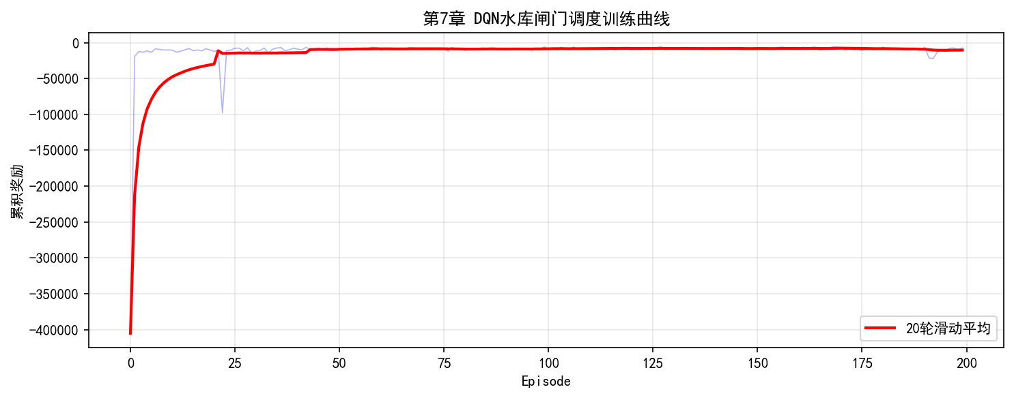
图7-1 DQN训练奖励曲线
图7-1 DQN训练奖励曲线。左侧浅色线为每轮（episode）的原始累计奖励，右侧深色线为20轮滑动平均。可以观察到奖励从初始的负值区间逐步上升并趋于稳定，反映了智能体从随机探索到有效控制策略的学习过程。
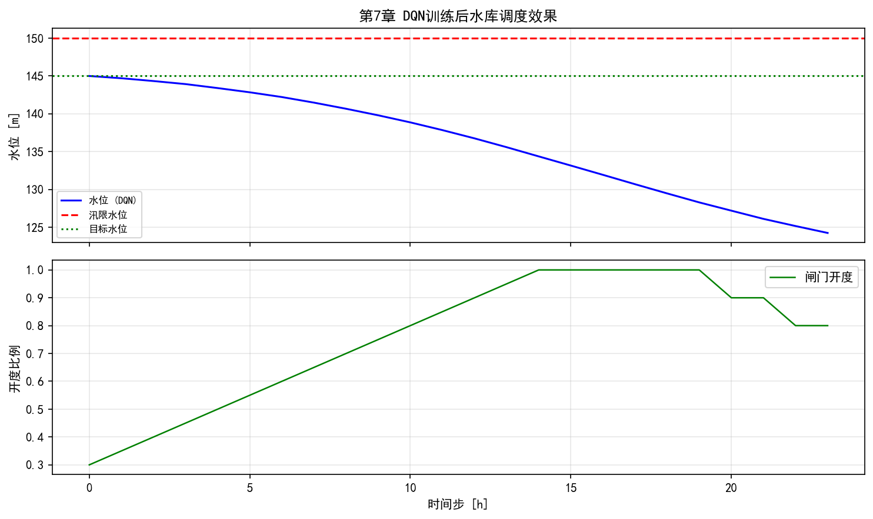
图7-2 DQN闸门控制效果
图7-2 DQN训练完成后的控制效果（最终评估轮次）。蓝色实线为水位变化过程，橙色实线为闸门开度变化过程。红色虚线标注汛限水位（150 m），绿色虚线标注目标水位（145 m），橙色虚线标注死水位（130 m）。
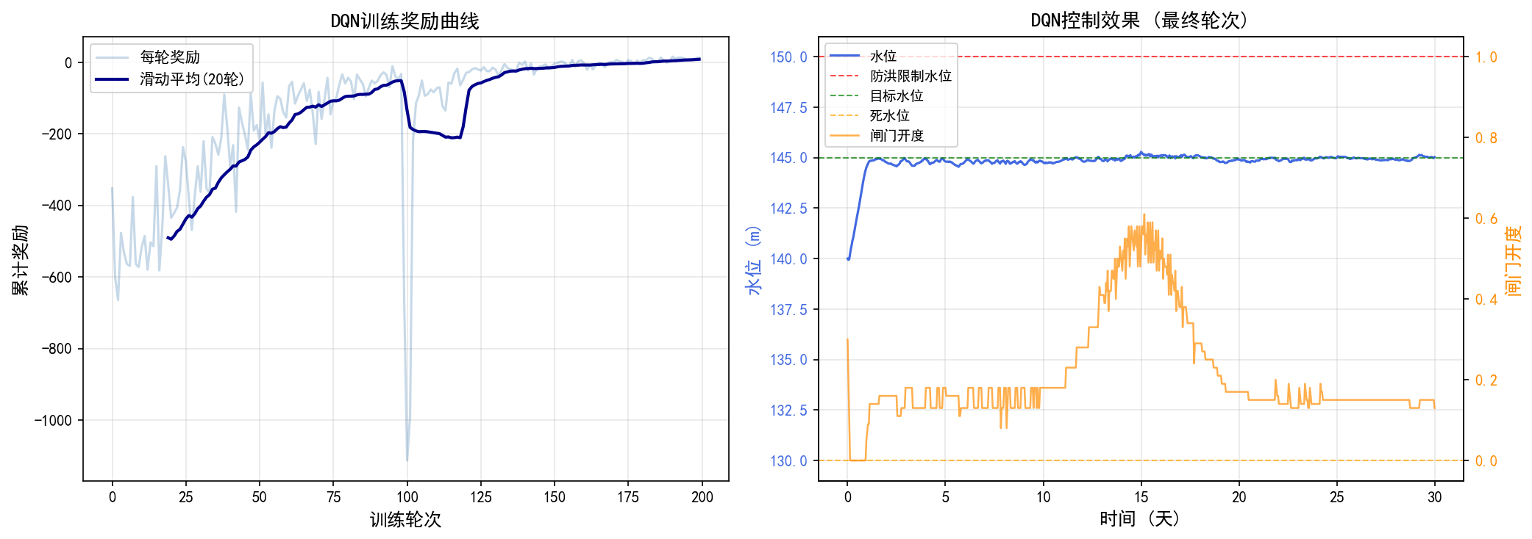
图7-3 DQN水库状态综合可视化
图7-3 DQN水库调度综合仿真结果。包含训练奖励曲线和最终控制效果的综合展示，完整呈现了从训练收敛到策略部署的全过程。

1.7.3.1 7.6.3.1 仿真设置概述
仿真采用单库水库模型，库容面积 $A_{s}=5×{10}^{6}$ m²，模拟周期为30天（720个时间步，每步1小时）。入库流量包含基流（300 m³/s）和一个高斯型洪峰过程（峰值约800 m³/s，出现在第15天附近，持续约4天），叠加标准差为30 m³/s的随机扰动。DQN智能体训练200轮，使用两层全连接网络（各64个神经元），经验回放缓冲区容量10000，目标网络每100步硬更新一次，$ϵ$ 从1.0按指数衰减至0.01。

1.7.3.2 7.6.3.2 训练过程分析
从图7-1的训练奖励曲线可以观察到以下特征：
- 初始探索阶段（前30~50轮）：$ϵ$ 值较高，智能体以较大概率随机选择动作，累计奖励波动剧烈且普遍偏低。这一阶段的主要作用是填充经验回放缓冲区，为后续学习积累多样化的状态-动作-奖励样本。
- 快速提升阶段（第50~120轮）：随着 $ϵ$ 衰减和Q网络参数的持续更新，智能体逐步学会了基本的水位控制策略——在洪水来临前预泄、洪峰期加大泄量。奖励曲线呈现明显的上升趋势。
- 收敛稳定阶段（第120轮以后）：$ϵ$ 降至较低水平，策略趋于稳定。滑动平均奖励不再显著提升，表明Q网络已基本逼近最优Q函数。此时偶尔出现的奖励波动主要来自入库流量的随机扰动。

1.7.3.3 7.6.3.3 控制性能分析
从图7-2和图7-3的控制效果图中可以得出以下结论：
水位控制方面：训练后的DQN智能体能够将水位维持在安全范围内——水位始终未超过汛限水位（150 m），也未跌破死水位（130 m）。在非洪峰时段，水位基本稳定在目标水位（145 m）附近。
洪峰应对方面：DQN学习到了合理的洪峰应对策略。在洪峰到达前（约第13天起），闸门开度开始逐步增大，进行预泄腾库；洪峰期间（第14~16天），闸门开度进一步增大以加速泄洪；洪峰过后，闸门开度逐渐回调，水位平稳回落至目标水位附近。这一调度策略与有经验的水库管理者的操作模式高度相似。
操作平稳性方面：由于动作空间为离散7档（最大变化幅度为$±10\%$），闸门开度变化呈阶梯状。奖励函数中的操作平稳性惩罚项有效地抑制了不必要的频繁调节——智能体学会了在非紧急时段优先选择”保持不变”（动作索引3）或微调（$±2\%$）动作。

1.7.3.4 7.6.3.4 工程意义
本案例的仿真结果揭示了DQN在水库闸门调度中的几个工程特点：
- 无模型学习的可行性：DQN在不知道水量平衡方程具体参数的情况下，仅通过与仿真环境的交互即学会了有效的调度策略，验证了无模型强化学习在水利调度中的可行性。
- 离散动作的适用性：7档离散动作虽然限制了控制精度，但对于闸门调度这类决策频率相对较低（小时级）的场景，离散化带来的精度损失在可接受范围内。实际工程中，许多闸门的控制系统本身就采用档位式操作。
- 安全层的必要性：尽管DQN在训练后期学会了安全操作，但在训练初期的随机探索阶段，水位可能短暂越限。这说明在实际部署中，必须在DQN输出端叠加基于规则的安全层（详见下节），确保任何情况下都不违反硬约束。

1.7.3.5 7.6.3.5 与其他方法对比
DQN作为离散动作空间的深度强化学习基线方法，其性能和特性可与后续章节的方法进行对比：
- 与传统分级调度图对比：DQN学习到的策略在应对随机扰动时表现出更强的自适应性，能够根据实时水情动态调整闸门开度，而非按固定规则操作。
- 与DDPG（第8章）的差异：DQN的离散动作空间导致控制曲线呈阶梯状，DDPG的连续动作空间可实现更平滑的闸门调节，适合对控制精度要求更高的场景。
- 与A2C（第9章）的差异：DQN的离策略学习（经验回放）使其样本效率较高，但不具备A2C随机策略的内生探索能力和方差控制优势。

1.7.4 7.6.4 安全层设计
工程部署时，DQN的输出必须经过安全层的校验和裁剪，确保不违反硬约束：
def safety_layer(action_idx, H_current, H_flood, H_dead, env):
"""基于规则的安全层，对DQN动作进行强制约束"""
delta = env.action_map[action_idx]
new_gate = np.clip(env.gate_ratio + delta, 0, 1)
# 硬约束1: 水位接近汛限时，禁止关闸
if H_current > H_flood - 1.0 and delta < 0:
return 3 # 强制"保持不变"
# 硬约束2: 水位接近死水位时，禁止开闸
if H_current < H_dead + 2.0 and delta > 0:
return 3
# 硬约束3: 水位超过汛限，强制全开
if H_current > H_flood:
return 6 # 最大开闸动作
return action_idx
这种”DQN决策 + 规则安全层”的架构，结合了RL的自适应优化能力和传统控制的安全保障，是水利工程中DRL部署的推荐模式。这与CHS框架中”认知AI提议→物理AI验证→安全层兜底”的三层决策架构一致（Lei 2025b）。

1.8 7.7 本章小结
本章从强化学习的思想根源出发，系统阐述了MDP建模、Q-Learning理论和DQN算法，并将其应用于水库闸门调度控制：
- MDP建模：将闸门调度建模为MDP，关键在于状态空间的设计（需包含充分的水情和预测信息以近似满足马尔可夫性）和复合奖励函数的设计（将多目标调度需求量化为标量信号）。
- DQN算法：通过经验回放打破数据相关性，通过目标网络稳定训练目标，使得深度神经网络可以有效地逼近最优Q函数。
- RL与控制论的融合：纯无模型RL面临样本效率和安全性挑战，纯基于模型的控制面临建模困难。二者融合——用仿真环境训练RL、用安全层保障硬约束——是水利工程的实用路径。
- 局限性：DQN仅支持离散动作空间，对连续的闸门开度控制需要离散化处理。第8章将介绍的DDPG算法直接处理连续动作空间，更适合闸门的精细控制。

1.9 习题
基础题
- 简述MDP五元组中各要素的含义，并说明在闸门调度问题中分别对应什么。
- 解释DQN中经验回放和目标网络各自解决了什么问题。如果去掉其中一个，训练会出现什么现象？
- 比较表7-4中基于模型方法（MPC）和无模型方法（DQN）的优缺点。在什么场景下你会选择MPC？在什么场景下选择DQN？
应用题
- 修改7.6.2节的代码，将动作空间从7个增加到11个（更精细的离散化），观察训练收敛速度和最终性能的变化。讨论动作空间粒度与控制精度之间的权衡。
- 在奖励函数中增加发电效益项 $R_{\text{power}}=C_{p}⋅Q_{\text{out}}⋅(H_{\text{up}}−H_{\text{tail}})$，修改代码实现防洪-发电联合调度的DQN。
思考题
- 闸门控制中的奖励函数权重 $w_{f},w_{s},w_{h},w_{m}$ 如何确定？讨论奖励塑形（Reward Shaping）中的难点和可能的解决方案。
- DQN训练需要大量的环境交互数据。在水利工程中，为什么不能直接在真实水库上进行”试错”训练？讨论仿真环境（数字孪生）在DRL训练中的必要性。（提示：联系第6章的数字孪生概念和CHS的xIL验证体系）

1.10 参考文献
[1] Sutton R S, Barto A G. Reinforcement Learning: An Introduction[M]. 2nd ed. Cambridge, MA: MIT Press, 2018.
[2] Mnih V, Kavukcuoglu K, Silver D, et al. Human-level control through deep reinforcement learning[J]. Nature, 2015, 518(7540): 529-533.
[3] Schultz W, Dayan P, Montague P R. A neural substrate of prediction and reward[J]. Science, 1997, 275(5306): 1593-1599.
[4] Watkins C J C H, Dayan P. Q-Learning[J]. Machine Learning, 1992, 8(3-4): 279-292.
[5] Silver D, Huang A, Maddison C J, et al. Mastering the game of Go with deep neural networks and tree search[J]. Nature, 2016, 529(7587): 484-489.
[6] Bellman R. Dynamic Programming[M]. Princeton: Princeton University Press, 1957.
[7] Bertsekas D P. Reinforcement Learning and Optimal Control[M]. Belmont: Athena Scientific, 2019.
[8] Wei S, Yang H, Song J, et al. A wavelet-neural network hybrid modelling approach for estimating and predicting river monthly flows[J]. Hydrological Sciences Journal, 2013, 58(2): 374-389.
[9] Castelletti A, Galelli S, Restelli M, et al. Tree-based reinforcement learning for optimal water reservoir operation[J]. Water Resources Research, 2010, 46(9): W09507.
[10] Xu W, Zhang Y, Xia J, et al. Deep reinforcement learning for cascade reservoir operation considering inflow forecasts[J]. Journal of Hydrology, 2022, 614: 128538.
[11] 雷晓辉, 龙岩, 许慧敏, 等. 水系统控制论：提出背景、技术框架与研究范式[J]. 南水北调与水利科技(中英文), 2025, 23(04): 761-769+904. DOI:10.13476/j.cnki.nsbdqk.2025.0077.
[12] 雷晓辉, 苏承国, 龙岩, 等. 基于无人驾驶理念的下一代自主运行智慧水网架构与关键技术[J]. 南水北调与水利科技(中英文), 2025, 23(04): 778-786. DOI:10.13476/j.cnki.nsbdqk.2025.0079.
[13] 雷晓辉, 张峥, 苏承国, 等. 自主运行智能水网的在环测试体系[J]. 南水北调与水利科技(中英文), 2025, 23(04): 787-793. DOI:10.13476/j.cnki.nsbdqk.2025.0080.
[14] Camacho E F, Bordons C. Model Predictive Control[M]. 2nd ed. London: Springer, 2007.
[15] Van Overloop P J. Model Predictive Control on Open Water Systems[D]. Delft: Delft University of Technology, 2006.
[16] Åström K J, Murray R M. Feedback Systems: An Introduction for Scientists and Engineers[M]. 2nd ed. Princeton: Princeton University Press, 2021.
[17] ASCE Task Committee on Canal Automation. Canal Automation for Irrigation Systems (MOP 131)[M]. Reston, VA: ASCE, 2014.

